Des **compléments nutritionnels oraux** pourront être prescrits si l’alimentation est insuffisante et ne couvre pas les besoins nutritionnels. Ils seront à prendre en suppléments et éloignés des repas.

Document remis par :

**ENRICHIR SON ALIMENTATION**

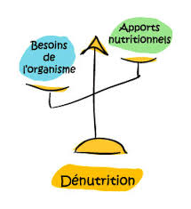

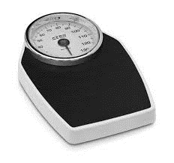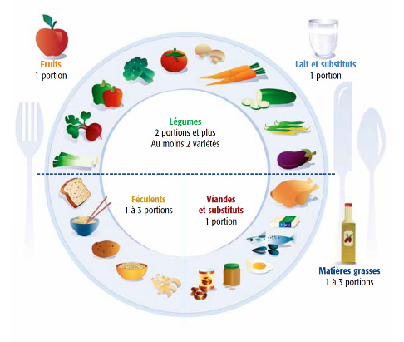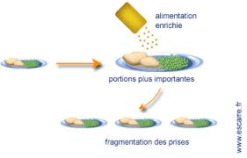

**QUELQUES REGLES A SUIVRE :**

**Se peser une fois par semaine**, le même jour, le matin à jeun. Reporter les différentes pesées dans un carnet et informer son médecin en cas de perte de poids.

**Suivre son appétit**, en cas de perte d’appétit prolongée, contacter son médecin.

Etre attentif à **son niveau d’activité physique**. S’il est plus faible, prendre contact avec son médecin.

En cas d’apparition d’**effets secondaires** de type nausée, modification ou perte de gout, troubles du transit, mucite, … en informer son médecin.

**QUELQUES CONSEILS POUR ENRICHIR :**

Consommer **une alimentation équilibrée** avec **trois repas par jour** ; petit déjeuner, déjeuner, diner.

**Varier** au maximum les menus afin de stimuler l’appétit et le plaisir !

**Enrichir** les différents plats et desserts à l’aide du tableau ci-contre, objectif :

8 8

Fragmenter les repas en faisant des **collations** à 10 heures, 16 heures et avant de se coucher si possible.

Petit déjeuner : Déjeuner et diner :

1 portion de féculent

*+ matière grasse*

*+ garniture sucrée*

1 fruit

1 produit laitier

**COMMENT ENRICHIR :**

**Quoi, Avec quoi,**

**Le potage** *Croûtons ( ), crème fraîche (), beurre (), jambon (), lait en poudre (), gruyère râpé (), fromage fondu (), vermicelle()*

**Les entrées** *crudités + œuf dur ou thon ou sardine (), lardons (), dés de poulet ()*

**Le plat protidique** *béchamel (), gruyère râpé (), œuf entier (),crème fraîche (), Sauce tomate ()*

**Les légumes**  *béchamel (), gruyère râpé ()*

**Les purées**  *œuf entier (), lait en poudre (), gruyère râpé ()*

**Les féculents**  *crème fraîche (), Sauce tomate ()*

**Les laitages et desserts** *lait concentré sucré (), poudre de lait (), confiture ou miel ou compote ou fruit (), crème de marron (), nappage ()*

**Les boissons** *Café avec lait et sucre (), Jus de fruit (), Milk-shake=25cl lait, 1boule de glace, 1cas de pâte à tartiner ()*

***Vous pouvez télécharger l’application « poids + » de la SFNCM sur votre mobile.***